【心灵探索】
起码我试过
（经管林敬豪推荐，2017年1月21日）

推荐理由：在成长的历程中，有太多的时候，机会就在眼前，而自己却没有勇气去珍惜。我们常常会害怕，“我不行”，等机会一过却会后悔。而更多的时候是，明明我们自己有能力，面对这自己所感兴趣的，所喜爱的事物，却没有争取。文中的主角，是一名流浪汉，却勇于面对自己的内心，为自己的想要的去争取，这是我们所欠缺的，也是我十分赞赏的，正年轻的我们应当为自己负责，不试过怎么知道不行呢？尝试先迈出一小步吧。

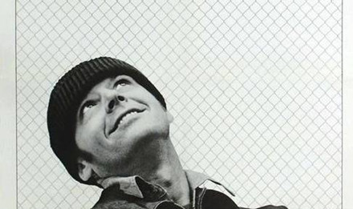

在电影《飞越疯人院》中，麦克•默菲是一个躲进精神病院以逃避惩罚的流浪汉。所有的病人都在医生的安排下打针、服药，但他建议更改日程，因为大家想看棒球锦标赛的实况转播。
护士拉奇德小姐说：“你的要求是改变一项经过仔细研究后制定的规章制度。”
麦克•默菲说：“小的改变没有害处。”
拉奇德小姐不同意：“有些病人用了很久才适应了作息规律，如果现在一下改变了，他们会感到非常不**惯。”
麦克•默菲说：“这可是世界棒球赛，比赛结束以后，还可以改过来。”
拉奇德小姐像是有些让步：“我们进行一次表决，按多数人的意见办。”麦克•默菲第一个举起了手。泰伯也想举手，但眼神遇到拉奇德的目光，马上把手缩了回去；马蒂尼手刚举起，就停留在头顶，装着抓痒……
大家都想看球赛，尽管麦克•默菲一再鼓励，仍没有人敢违抗那个目光。
拉奇德小姐宣布：“对不起，不能按你的意见办。”说完起身向办公室走去。
麦克•默菲说：“我可要进城去看棒球赛。谁愿意和我一起去？”
比利不相信：“麦克，你出不去的。”
“出不去？”麦克•默菲指着一个花岗岩的洗脸池，“我可以用它砸碎窗户。”
比利还是不相信：“你举不起它。”
麦克•默菲搓了搓手，使劲抱住那个台子，没搬起来；再一次用力，还是搬不动。他只好退下。突然，他大声叫起来：“去他妈的，起码我试过了！”
（推荐者注：本文来自散文吧作文网-最佳拍拖2016年12月2日；作者：柴静）
（注：学校关工网站刊发时间：2017年3月7日）

